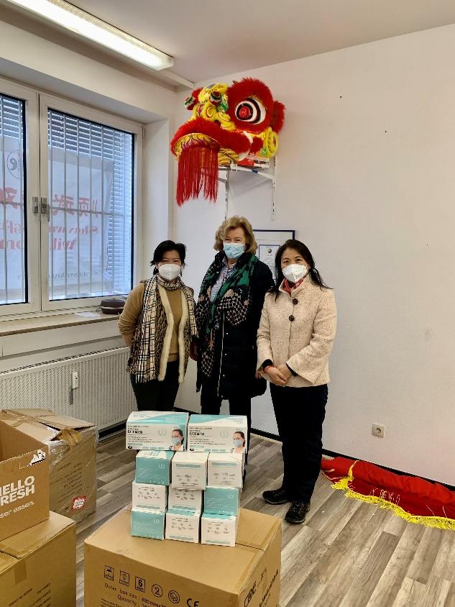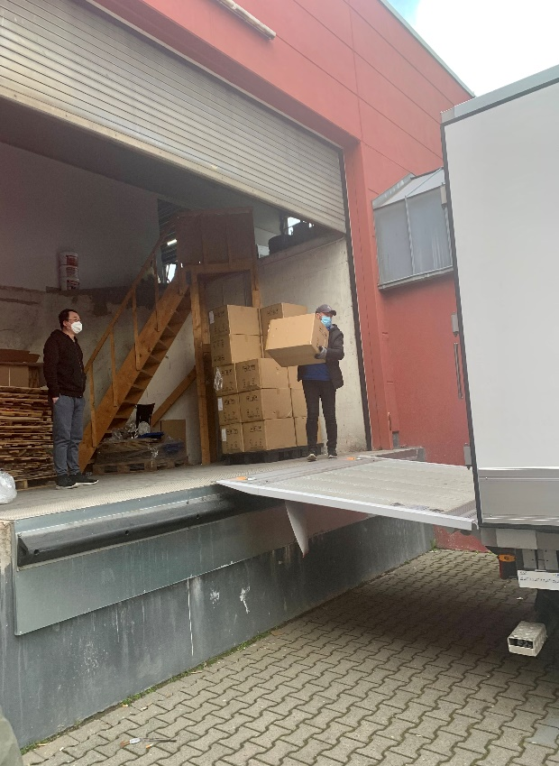

Der Zonta Club Frankfurt II Rhein-Main, vertreten durch die Präsidentin Renate von Köller, freut sich, mit einer Groß-Spende von 100 000 OP-Masken sozialen Einrichtungen in Frankfurt in der prekären Pandemie-Sutation geholfen zu haben.
Möglich war die Großspende durch das Frauennetzwerk von Zonta. Frau Zhiying Zhang, eine befreundete Lehrerin für Chinesisch im Gymnasium Riedberg, stellte den Kontakt zur großzügigen Spenderin, der Geschäftsführerin Yanzhu Liang der DaHua Int.Handels GmbH. her.

Die lokalen Projekte des Zonta Club Frankfurt II Rhein-Main waren äußerst dankbar:
FeM Mädchenhaus www.fem-maedchenhaus.de
MädchenBüroMilena www.maedchenbueromilena.de
Frauenhäuser vom Frankfurter Verein
www.frauenhaus-frankfurt.de › kontakt
Zentrum für Frauen der Diakonie https://www.diakonie-frankfurt-offenbach.de/ich-suche-hilfe/frauen-maenner/zentrum-fuer-frauen/
Die Arche Die Arche e.V. | Freunde der Arche Frankfurt
Frankfurter Tafel
www.frankfurter-tafel.de › index.php › kontakt-top

